Уравление образования
Администрации города Нижний Тагил
Муниципальное автономное общеобразовательное учреждение
начальная общеобразовательная школа № 43

Конкурс социальных проектов
«Евраз: город друзей – город идей»
Проект:
«Сохраним жизнь
и здоровье наших детей»
Исполнители:
Тиунова Елена Викторовна
Матвиенко Марина Анатольевна
Иванова Светлана Анатольевна
Бахманова Анастасия Викторовна

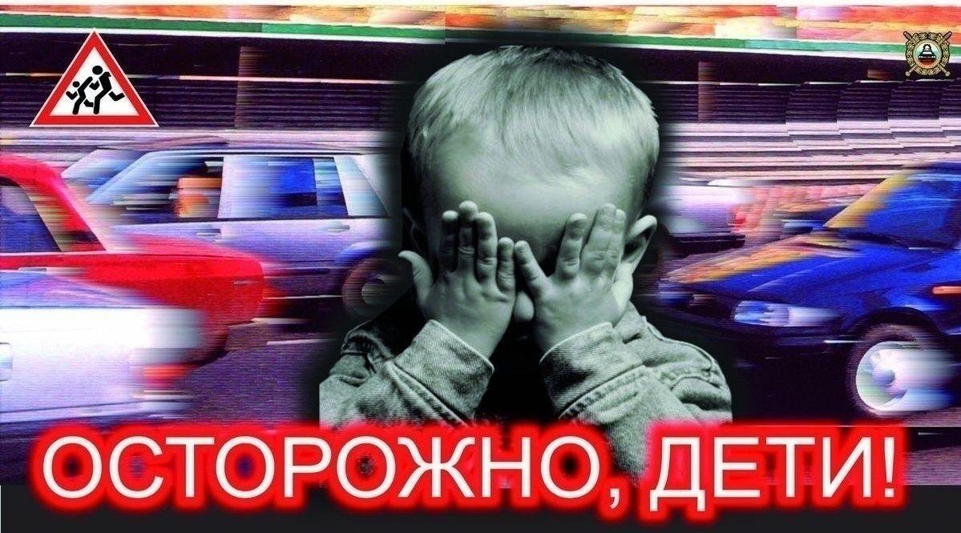

ПО СТАТИСТИКЕ каждые сутки на дорогах России гибнет трое детей.
На 01.09.2019 года 426 человек. За год ЦЕЛАЯ ШКОЛА…
г.Н. Тагил 2019 год

1.Краткое описание проекта
Проект «Сохраним жизнь и здоровье детей» направлен на создание необходимых условий для изучения и практического применения детьми правил дорожного движения, что продиктовано особой заботой по безопасности детей, в том числе их поведением на дороге.
Вопросам безопасности в МАОУ НОШ № 43 уделяется особое внимание. Учащиеся ежегодно становятся победителями в конкурсе отрядов юных инспекторов движения «Формула безопасности».
Одной из серьезнейших проблем нашего города является рост числа дорожно-транспортных происшествий с участием детей. Сегодня решением этой проблемы озабочены не только школы, но и все кто могут оказать помощь в этом направлении.
По статистике каждые сутки на дорогах России гибнет трое детей. На декабрь 2019 года 426 человек. За год ЦЕЛАЯ ШКОЛА…
Чем раньше удастся познакомить ребенка с правилами дорожного движения, сформировать у него навыки культуры поведения в транспорте, на улице, тем меньше вероятности нежелательных происшествий с ним на дороге.
Дети не понимают опасности автомобиля и дорог, поэтому и являются потенциальными участниками ДТП.
Большинство детей проживают в благоустроенных домах, возле которых часто наблюдается большой поток транспортных средств. Во внеурочное время и выходные дни дети играют, катаются на велосипедах во дворах, где их подстерегает опасность пострадать от проезжающего во дворе транспорта, самостоятельно переходят улицу, что также небезопасно. Важно формировать уважительное отношение к законам дороги, учить на практике правилам безопасного поведения на улице и вблизи проезжей части дороги.
2019 году в МАОУ НОШ № 43 стартовал социальный проект «Сохраним жизнь и здоровье наших детей», участие в котором приняли все субъекты образовательного процесса.
Создание тренировочно - игровой площадки, в которую будут входить: универсальный автогородок и интерактивной комплекс ПДД, который поможет в игровой, доступной для детей форме совершенствовать практические навыки.

2. Описание проекта
Основными причинами ДТП с участием детей школьного возраста в основном связано с их возрастными и психофизиологическими особенностями такими как, неспособность правильно оценить ситуацию, потребность в движении, которая преобладает над осторожностью, переоценка своих возможностей, специфические реакции на приближающийся транспорт.
Учитывая актуальность проблемы обучения детей безопасности, необходимо сформировать у них систему знаний, осознанных навыков безопасного участия в дорожном движении.
Актуальность и социальная острота этой проблемы диктует необходимость поиска новых форм и методов воспитания и обучения по профилактике ДДТТ, проведение профилактической работы с родителями детей на основе современных педагогических технологий таких как проектная деятельность, поэтому в нашей школе в тесном сотрудничестве с родителями был создан проект «Сохраним жизнь и здоровье детей», который призван расширять представление детей об окружающей дорожной среде и правилах дорожного поведения, а также развивать осторожность, внимательность, самостоятельность, ответственность и осмотрительность на дороге.
Предполагаемые сроки реализации проекта
1. | Приобретение оборудования, материалов | декабрь 2019 г.
2. | Организация работы с использованием универсального автогородка и интерактивного комплекса ПДД | март 2020 г.
3. | Обучение педагогов по программе повышения квалификации по ПДД | май 2020 г.
4. | Обучение практическим навыкам безопасного поведения на дорогах, детей с ограниченными возможностями | октябрь 2020 г.
5. | Приглашение школ, детских садов города для участия в конкурсах, игровых программах, олимпиадах по ПДД | февраль 2021 г.
6. | Проведение игровых программ, конкурсов для лагерей с дневным пребыванием детей | апрель-декабрь 2021 г.
7. | Проведение круглого стола по профилактике дорожно – транспортного травматизма для педагогических работников школ, детских садов города. | январь 2022 г.
При успешном опыте реализации данного проекта возможно воспитание грамотного, дисциплинированного, ответственного, высококультурного участника дорожного движения, знающего ПДД и умеющего применять их на практике в различных дорожно -транспортных ситуациях, увеличение количества участников проекта и желающих участвовать в конкурсе «Евраз: город друзей – город идей!».
3. Информация об организации / инициативной группе
Муниципальное общеобразовательное учреждение начальная общеобразовательная школа № 43 создана 01.09.1995 года.
Реализованные проекты, полученные гранты:
- 2008 год - Победитель конкурсного отбора общеобразовательных учреждений субъектов РФ внедряющих инновационные образовательные программы; (грант – 1 000 000 рублей)
- 2011 год - Победитель приоритетного национального проекта «Образования» в Свердловской области; (грант – 400 000 рублей)
- 2013год - Победитель среди муниципальных общеобразовательных учреждений Свердловской области реализующих инновационные образовательные программы. (грант – 400 000 рублей)
- 2016год – Лауреаты Седьмого Международного Слета Учителей - Сочи, 2016, за продвижение инновационных форм и методов работы, поиск новых решений и обучении и воспитании детей;
- 2016год – Дипломанты Седьмого Международного Слета Учителей - Сочи, 2016;
- 2016год – Дипломанты Всероссийского конкурса профессионального мастерства «Лидеры современной школы». Номинация «Лучшая управленческая команда»;
- 2020год – Лауреат – Победитель Всероссийского смотра-конкурса «Школа года – 2020»;
- 2020год – Победитель III Всероссийского смотра-конкурса «Лучшие 1000 школ – 2020;
-2022год - Победители Всероссийского конкурса организаций «ЛидерыОтрасли.РФ»

Тиунова Елена Викторовна - | директор МАОУ НОШ № 43
Матвиенко Марина Анатольевна - | заместитель директора по УВР МАОУ НОШ № 43
Иванова Светлана Анатольевна - | старший вожатый МАОУ НОШ № 43
Бахманова Анастасия Викторовна - | педагог – библиотекарь МАОУ НОШ № 43

4. Обоснования целесообразности реализации проекта
Безопасность дорожного движения является одной из важных социально-экономических и демографических задач Российской Федерации.
Деятельность в рамках направления по обеспечению безопасного участия детей в дорожном движении (согласно федеральной целевой программы "Повышение безопасности дорожного движения) предусматривает обучение детей и подростков правилам дорожного движения, формирование навыков безопасного поведения на дорогах, создание условий безопасного участия детей в дорожном движении. Социальная острота проблемы детского дорожно - транспортного травматизма диктует необходимость активизации деятельности школы, поиску новых форм и методов обучения и воспитания по профилактике дорожно – транспортного травматизма, а также проведения профилактической работы с детьми, родителями, общественностью на основе современных подходов. Занятия в игровой форме для детей на универсальном автогородке и интерактивном комплексе по ПДД будут наиболее интересны в данном направлении, с целью закрепления детям практических навыков безопасного и культурного поведения на дорогах.

5. Цели и задачи проекта
Цель проекта: предупреждение и снижение дорожно- транспортного травматизма, поиск новых направлений совместной деятельности с ГИБДД, родителями, общественными организациями по профилактике дорожно- транспортного травматизма как необходимого элемента сохранения жизни и здоровья детей.
Задачи проекта:
Активизировать работу по пропаганде правил дорожного движения и безопасного образа жизни среди учащихся и детей с ограниченными возможностями здоровья.
Наладить партнерские отношения всех участников проекта.
Развивать у детей способности к предвидению возможной опасности в конкретно меняющейся ситуации и построению адекватного безопасного поведения.

6. Стратегия и методы реализации проекта
Данный проект осуществляется на базе МАОУ НОШ № 43 под руководством инициативной группы. Проект реализуется в совместной деятельности детей - педагогов-родителей, а также в совместной деятельности участников проекта.
Методы реализации:
-деловое сотрудничество с социальными партнерами.
-информационная поддержка через библиотеки, сайты, СМИ.
-культурно- просветительские и агитационные мероприятия в учреждениях образования.
-предоставление возможности участия каждого неравнодушного жителя города без возрастных ограничений в получении возможности оказания методической и практической помощи.

7. Рабочий план-график реализации проекта
Этапы | Сроки | Содержание деятельности | Ответственный
1 этап подготовительный | Декабрь 2019 | Создание рабочей группы по реализации проекта. Разработка дорожной карты проекта. Создание методической базы для реализации проекта. Информирование всех участников о старте проекта. Изучение опыта работы других регионов. Разработка нормативно- правовой базы для сопровождения проекта. | Инициативная группа
2 этап  основной | 2020-2021 года | Работа по реализации проекта.  Заключение договоров на поставку оборудования.  Повышение профессиональной компетентности педагогов на курсах повышения квалификации. | Инициативная группа
3 этап заключительный | Декабрь 2022г | Анализ организации и результатов деятельности проекта. Создание банка методических разработок.  Подведение итогов проекта, награждение участников проекта. Презентация проекта. | Инициативная группа

8. План- график мероприятий по сопровождению проекта
№  п/п | Мероприятия | Срок реализации | Ответственный | Сопровождение проекта, охват
1 | Конкурс творческих работ « Дорога и мы» | январь | Педагоги ОУ | Родители, студенты НТПК №2, ДДТЮ  (350 чел.)
2 | Комплектование библиотеки литературой по ПДД | октябрь | Бахманова А.В. | Библиотеки район
3 | Проведение тематических недель, круглых столов | ноябрь | Матвиенко М.А. | Привлечение всех участников проекта (100 чел.)
4 | День открытых дверей для родителей «Изучаем правила вместе» | февраль | Иванова С.А., педагоги ОУ | Привлечение всех участников проекта, СМИ  ( 500 чел.)
5 | Праздник для детей с ограниченными возможностями здоровья «День рождения светофора» с проведением мастер- класса « Печенье - дорожные знаки» | март | Пимченко О.А. | Реабилитационный центр «Рябинушка», СМИ, комбинат общественного питания, студенты НТПК №2, ДДТЮ  (80 чел.)
6 | Создание консультационного пункта для учителей начальных классов | апрель | Матвиенко М.А.
7 | Городской семинар для педагогов города «Участвуй в конкурсе, побеждай, развивайся» | ноябрь | Иванова С.А., Матвиенко М.А. | ГИБДД, СМИ  (100 чел.)
8 | Автогородок. Выезд с программами в сельские школы | май | Иванова С.А., БаженоваА.В. | ГИБДД, СМИ
9 | Мастер – классы по изготовлению памяток, буклетов для родителей | Апрель- май | Педагоги ОУ | 300 человек
10 | Районный конкурс рисунков на асфальте «Азбука дорог» | июнь | Баженова А.В. | 50 человек
11 | Игровая мастерская для дошкольников с проектом изготовления ростомера « Растишка» | сентябрь | Саламатова Г.И. | 250 человек
12. | Игровая программа реализацией проекта « Книжка- раскраска» | октябрь | Уткин Н.С., Копырина Н.А., | 90 человек
13. | Знакомство с азбукой движения на английском языке | декабрь | Бердышева Э.А. | 50 человек
9. Ожидаемые результаты
Грамотный, дисциплинированный, ответственный, высококультурный участник дорожного движения, знающий ПДД и умеющий применять их на практике в различных дорожно- транспортных ситуациях.
Город и горожане приобретут опыт, наглядную агитацию, способствующую снижению риска дорожно - транспортных происшествий.
Дети и родители получат возможность проводить больше времени вместе, их интересы совпадут.
Школа приобретет уникальную возможность проведения практических занятий не только для учащихся ОУ, но и для детей с ограниченными возможностями здоровья, а также жителей нашего города.
Работа по реализации проекта поможет педагогам раскрыть творческие способности свои и учащихся.

10. Дальнейшее развитие проекта
Для продолжения работы в данном направлении необходимы средства для обновления и развития материально- технической базы ОУ.
В рамках реализации проекта будет скорректирована программа внеурочной деятельности с данным оборудованием и материалами. Будут проходить практические занятия для учащихся МАОУ НОШ № 43. А при дальнейшем развитии другие школы также смогут тренироваться на базе организованной площадки и перенимать опыт внедрения современных методик обучения практическим навыкам.

11. Бюджет проекта
1. Приобретение интерактивного комплекса ПДД (ПРОФ) – 461000 руб.
Увлекательный интерактивный комплекс ПДД поможет детям освоить основные правила поведения на дороге и в транспорте, изучить перечень разновидностей опасностей на дороге в разное время года, приобрести навыки безопасного поведения на улице, закреплять практические результаты в игровой форме.
Данный комплекс отличает интерактивная панель "ПДД Проф" с программно-аппаратным комплексом "Интерактивный тренажер для изучения правил дорожного движения РФ".
Характеристики:
- стилизованный корпус
- сенсорный антивандальный multitouch экран 42”
- пространственный датчик-детектор движений
- предустановленный программно-аппаратный комплекс (реакция на движение)
- предустановленные интерактивные программы ПДД (кол-во 3 шт.)
- ПК
- система управления синхронизированными светофорами
- шкаф-тумба с выдвижными ящиками стилизованная под пешеходный переход
Это современное решение представляет собой готовый педагогический инструмент и позволяет повысить эффективность обучения за счет наглядной подачи материала.

2. Приобретение универсального автогородка (189 тыс. рублей)
Автогородок универсальный подходит для занятий ПДД с детьми до 12 лет.
Городок легко можно развернуть в спортивном зале, в большом холле или на спортивной площадке у школы.
В комплекте:
1) Светофор транспортный – 4 шт.
2) Светофор пешеходный – 4 шт.
Светодиоды повышенной яркости. Светофоры работают в комплекте друг с другом через проводное подключение на расстоянии до 15 метров друг от друга. Возможны 3 режима работы: ручной, автоматический и ночной. Преподаватель сможет легко управлять светофорами без посторонней помощи через пульт управления.
3) Стойки к светофорам алюминиевые сборно-разборные – 4 шт.
4) Утяжелители металлические с возможностью крепления к грунту, асфальту, бетонной поверхности - 4 шт.
5) Пульт ДУ – 1 шт.
6) Блок питания в пыле-влагозащищенном корпусе* – 1шт.

* Можно заменить на аккумуляторные батареи (дополнительная опция).
7) Комплект основных дорожных знаков 350х350мм с креплением – 15 шт.
8) Стойка алюминиевая h1500мм под дорожный знак на металлическом основании – 15 шт.
9) Имитация проезжей части на плотной баннерной ткани: вариант в виде перекрестка 7000х10000мм или вариант с кольцевым движением 5000х8000мм – 1 шт.
10) Комплект плакатов «Знакомимся с дорогой», формат А3 на металлических стойках h1500мм - 10 шт.
11) Методическое пособие (расширенная версия) с играми, описаниями заданий и их решениями, формат А4, 111 стр. – 1 шт.
Стоимость проекта составляет 650 тысяч рублей.
Запрашиваемый бюджет 500 тысяч рублей.
Оставшаяся сумма 150 тысяч рублей – за счет внебюджетных средств учреждения.

